«Погоджено» «Затверджую»

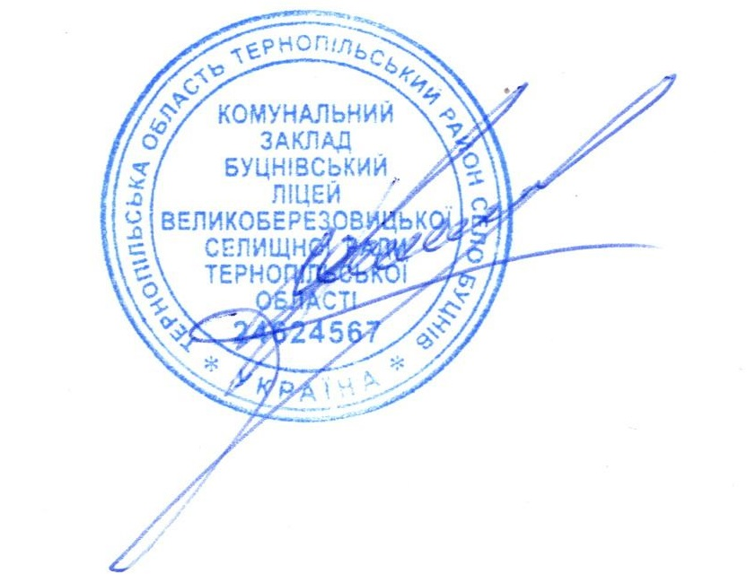

на засіданні педагогічної ради Директор_____________Роман Коляса

протокол № 4 від 30.01.2024

ПЛАН

підвищення кваліфікації педагогічних працівників

комунального закладу Буцнівський ліцей у 2024 році

|  |  |  |  |  |  |  |
| --- | --- | --- | --- | --- | --- | --- |
| **№ з/п** | **Прізвище слухачів** | **Термін навчання** | **Категорії працівників освіти** | **Обсяг** | **Форма** | **Об'єкт підвищення кваліфікації** |
|  | Коляса Р.І. | 29.01-01.02 | Учителі географії та економіки | 30 год. |  | ТОКІППО |
|  | Козар Л.В. | 05.02-08.02 | Педагоги-організатори | 30 год. | Дистанційна | ТОКІППО |
|  | Багрій Т.Б. | 11.03-14.03 | Учителів інформатики і математики | 30 год. | Дистанційна | ТОКІППО |
|  | Погоріла С.Д. | 11.03-14.03 | Учителі української мови і літератури, зарубіжної літератури | 30 год. | Дистанційна | ТОКІППО |
|  | Стаюра І.Р. | 18.03-21.03 | Учителі біології | 30 год. | Дистанційна | ТОКІППО |
|  | Штандрит О.П. | 29.04-02.05 | Учителі української мови і літератури | 30 год. | Дистанційна | ТОКІППО |
|  | Мачужак М.Р. | 13.05-16.05 | Учителі предметів духовно-морального спрямування | 30 год. | Дистанційна | ТОКІППО |
|  | Дмитришин М.М. | 03.06-06.06 | Учителі української мови і літератури | 30 год. | Дистанційна | ТОКІППО |
|  | Буяк Л.І. | 24.06-27.06 | Учителі фізичної культури | 30 год. | Дистанційна | ТОКІППО |
|  | Солопа Н.О. | 02.09-05.09 | Учителі початкових класів | 30 год. | Дистанційна | ТОКІППО |
|  | Забояк Г.Б. | 09.09-12.09 | Учителі початкових класів | 30 год. | Дистанційна | ТОКІППО |
|  | Голубовська Л.В. | 30.09-03.10 | Учителі початкових класів | 30 год. | Дистанційна | ТОКІППО |
|  | Крижанівська О.І. | 07.10-10.10 | Учителі початкових класів | 30 год. | Дистанційна | ТОКІППО |
|  | Краковецька М.Я. | 07.10-10.10 | Учителі англійської мови | 30 год. | Дистанційна | ТОКІППО |
|  | Кріса І.Б. | 21.10-24.10 | Заступників керівників (директорів) закладів загальної середньої освіти | 30 год. | Дистанційна | ТОКІППО |
|  | Чорняк Н.В. | 28.10-31.10 | Учителі математики | 30 год. | Дистанційна | ТОКІППО |
|  | Коляса Р.І. | 25.11-28.11 | Керівники (директори) закладів загальної середньої освіти | 30 год. |  | ТОКІППО |
|  | Лось А.О. | 22.01-25.01 | Учителі історії та суспільствознавчих дисциплін | 30 год. |  | ТОКІППО |
|  | Мєшкова Н.В. | 29.01-01.02 | Учителі англійської та німецької мов | 30 год. |  | ТОКІППО |
|  | Коломієць Р.С. | 25.03-28.03 | Учителі музичного мистецтва | 30 год. |  | ТОКІППО |
|  | Черепака О.Р. | 04.11-07.11 | Соціальні педагоги | 30 год. |  | ТОКІППО |
|  | Смоляк М.М. | 18.11-21.11 | Асистенти учителів закладів загальної середньої освіти | 30 год. |  | ТОКІППО |